Самые высокооплачиваемые профессии в Москве
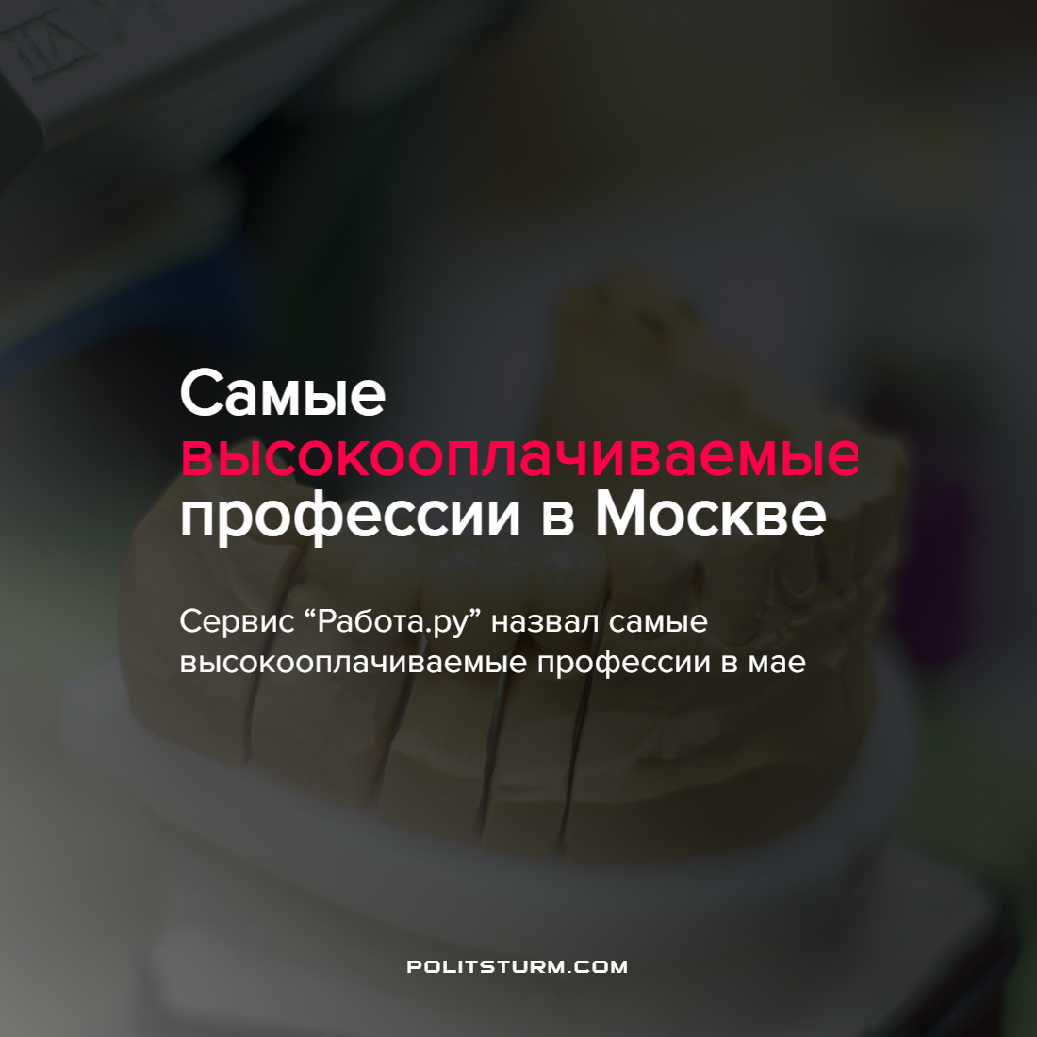

Оригинальная статья
2022-05-11
1 мин. на чтение

Зубной техник, экономка и автослесарь — такие профессии стали самыми оплачиваемыми по данным сервиса “Работа.ру”.
Зубной техник в частной клинике за один месяц может зарабатывать до 350 тыс. рублей. От специалиста требуются навыки работы с несъёмными конструкциями, винирами и цирконом.
От 300 тыс. рублей может зарабатывать экономка. В её обязанности входит шоппинг и ведение семейного бюджета. От кандидатов требуется знание английского языка, загранпаспорт и стрессоустойчивость.
Также от 200 тыс. рублей предлагают программистам, менеджерам по продажам, автослесарям-мотористам и бизнес-аналитикам.
Капиталистическое государство позволяет специалистам с востребованными навыками на рынке труда жить с большим комфортом, нежели широким массам. В нынешних условиях высококвалифицированный специалист занимается обслугой капиталистического класса (например, зубной техник в частной клинике), либо призван приносить высокие прибыли (например, программист), либо обслуживать дорогие машины, средства производства, принадлежащие тому же классу предпринимателей (например, автослесарь-моторист).
Но огромная масса специалистов, чей труд важен для всего общества, имеет низкую заработную плату. Смена экономической формации на социалистическую – вот единственный путь к тому, чтобы все трудящиеся получали достойную заработную плату.
Источник: РИА Новости – “Названы самые высокооплачиваемые профессии в Москве в мае” от 03 мая 2022 г.

Оригинальная статья

